組 | 番
振動_2_合成ばね定数の測定
印
目的 ばね定数が異なる２つのばねを直列につなぎ上端をスタンドに吊し、下端に0.050kgのおもりを吊り下げて振動させると、どのように振動するか調べる。また２つのばねの間に0.050kgのおもりを入れてそれぞれのばねのもう一端をスタンドに引っかけて振動させるとどのように振動するか調べる。

【実験０】 ２つのばねのばね定数を0.050kgのおもりを吊り下げて単振動させたときの$T ＝ 2π\sqrt{\frac{m}{k}}$から求める。
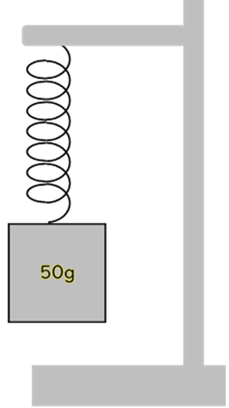
方法
各ばねについて、ばねの下端m=0.050kgのおもりを吊し、上端をスタンドに固定して振動させる(ばねが縮みきらないように持ち上げ放す)。「3,2,1,0,1,2…9,10」と必ずカウントダウンを入れてカウントしてストップウォッチで10周期を測定する。

結果・処理 ばね定数を上の周期Tの公式を利用して求める。 π=3.1416とする
 | 10周期 | 1周期T | $$T^{2}$$ | $$π^{2}×4×m$$ | ばね定数
ばね１  赤 | 秒 | 秒 |  |  | k ₁= N/m
ばね２  緑 | 秒 | 秒 |  |  | k ₂= N/m
【実験１】 ばね１とばね２を直列につなぎ上端をスタンドに吊し、下端に0.050kgのおもりを吊り下げて振動させると、どのように振動するのか。
予想 次のうちのどれになるかまず予想しなさい。（１点）
① ばね１とばね２がそれぞれ単体のときの周期で振動し、おもりはそれらが混ざった複雑な振動をする。
② おもりは、ばね定数が小さい方（やわらかいばね）のばねの周期で振動する。
50g
ばね1
ばね2
③ おもりは、ばね定数が大きい方（かたいばね）のばねの周期で振動する。
④ おもりは、２つのばねの周期の中間ぐらいの周期で振動する。
⑤ おもりは、どちらのばねの周期よりも遅い周期で振動する。
⑥ おもりは、どちらのばねの周期よりも短い周期で振動する。
予想
予想についての簡単な理由

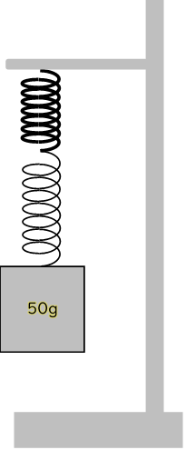
方法
１． 実験スタンドにばね１を吊し、ばね１の下端にばね２を吊し、ばね２の下端に0.050kgのおもりを吊す。
２．【実験０】と同じやり方で 0.050kgのおもりをばねが縮みきらないように持ち上げて放して振動させ、もし単振動する場合は、周期$T ＝ 2π\sqrt{\frac{m}{k}}$から合成ばね定数k ₃を求める。
結果・処理（１点） ばね定数を上の周期Tの公式を利用して求める。 π=3.1416とする
 | 10周期 | 1周期T | $$T^{2}$$ | $$π^{2}×4×m$$ | ばね定数 $k$
合成ばね | 秒 | 秒 |  |  | k ₃= N/m
【実験２】 ２つのばねの間に0.050kgのおもりを入れてそれぞれのばねのもう一端をスタンドに引っかけて振動させると、どのように振動するか調べる。
予想 次のうちのどれになるか予想しなさい。（１点）
① ばね１とばね２がそれぞれ単体のときの周期で振動し、おもりはそれらが混ざった複雑な振動をする。
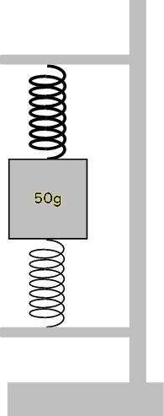
② おもりは、ばね定数が小さい方（やわらかいばね）のばねの周期で振動する。
ばね2
ばね1
③ おもりは、ばね定数が大きい方（かたいばね）のばねの周期で振動する。
④ おもりは、２つのばねの周期の中間ぐらいの周期で振動する。
⑤ おもりは、どちらのばねの周期よりも遅い周期で振動する。
⑥ おもりは、どちらのばねの周期よりも短い周期で振動する。
予想
予想についての簡単な理由
方法
１． 実験スタンドにばね１を吊し、ばね１の下端に0.050kgのおもりを吊し、おもりの下端にばね２を吊し、ばね２の下端を実験スタンドにかける。
２． 【実験０】と同じやり方で 0.050kgのおもりをばねが縮みきらないように持ち上げ放し振動させ、もし単振動する場合は、周期$T ＝ 2π\sqrt{\frac{m}{k}}$から合成ばね定数k₄を求める。
結果・処理（１点）
 | 10周期 | 1周期T | $$T^{2}$$ | $$π^{2}×4×m$$ | ばね定数
合成ばね | 秒 | 秒 |  |  | k ₄= N/m
考察（２点）
重さmgのおもりをつるしたときの重力と合成ばねの弾性力のつり合いの式mg= k₃ x , mg= k₄ xを考える。それぞれのケースで(1)おもりにかかる合成ばねの弾性力が実際には各ばねの弾性力k₁ x₁ , k₂ x₂とどういう関係になっているか。(2)おもりの動きxと各ばねの伸びx₁ , x₂はどういう関係になっているか。(1)(2)から２種類の合成ばねのばね定数の値k ₃ , k ₄をk ₁ , k ₂から導け。また実験結果と比較せよ。問題集参考

